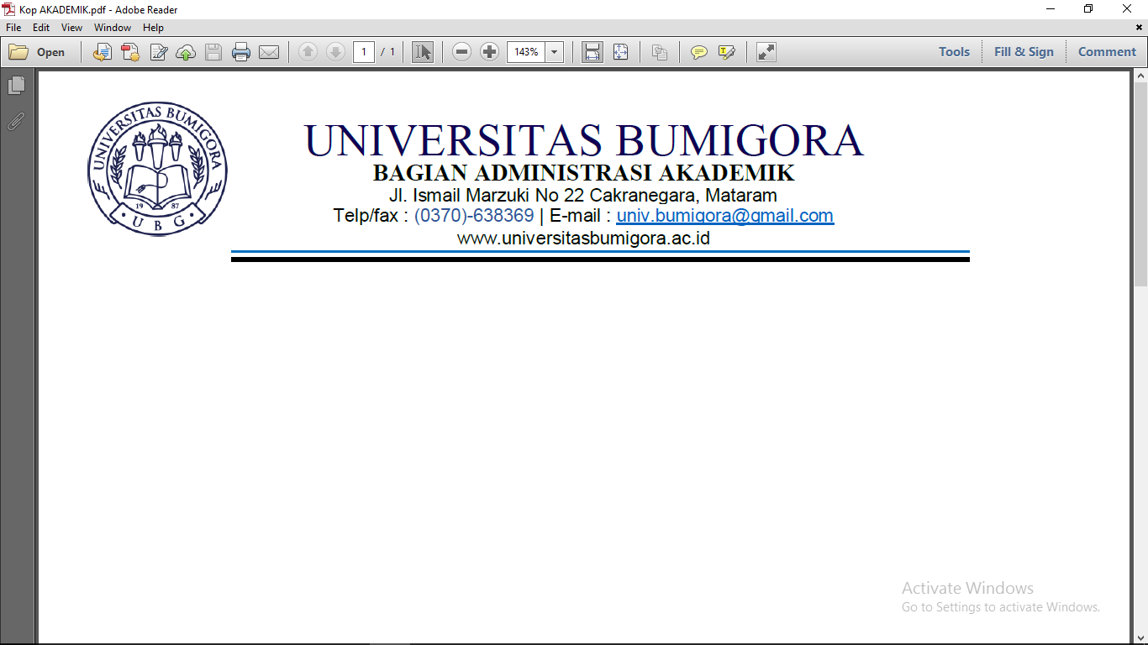

**VERIFIKASI DAN VALIDASI SOAL**

Nama Mata Kuliah : Sistem Informasi Manajemen

Program Studi : S1 Teknik Informatika / S1 Ilmu Komputer (Sore)

Fakultas : **Teknik dan Kesehatan**

SKS : 3 SKS

Semester/Kelas : 6

Dosen Pengajar :

|  |  |  |
| --- | --- | --- |
| **No. Soal** | **Kesesuaian Dengan Silabus** | **Validasi Prodi** |
| 1.  2.  3.  4.  5. | Pengertian Sistem Informasi Manajemen  (Mahasiswa mampu memahami konsep Sistem Informasi Manajemen)  Penggunaan komputer di pasar internasional  (Mahasiswa mampu memahami konsep penggunaan komputer di pasar internasional oleh perusahaan)  Implikasi etis dari teknologi informasi  (Mahasiswa memahami etika dari penggunaan teknologi informasi)  Implikasi etis dari teknologi informasi  (Mahasiswa memahami dilema etis dalam penggunaan teknologi informasi)  Teori dan metodologi sistem  (Mahasiswa memahami konsep dari metodologi siklus sistem) |  |

Mataram, 29 April 2019

Mengetahui,

Ka. Prodi S1 Teknologi Informatika

(Heroe Santoso, M.Kom)

NIK 96. 6. 64

**Cara Pengisian Kolom :**

* No. Soal : di isi no urut soal yang dibuat
* Kesesuaian dengan silabus : di isi nomor urut materi (judul materi) pada silabus yang ada
* Validasi prodi akan di isi oleh masing-masing Ka. Prodi
* Form ini dikumpulkan bersama soal UTS/UAS di bagian Akademik/Lab Komputer

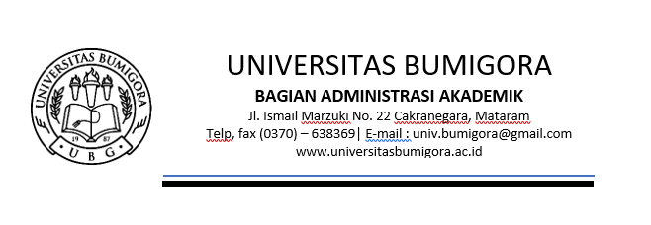

**UJIAN TENGAH SEMESTER GENAP TAHUN AKADEMIK 2018\2019**

MATA UJIAN : SISTEM INFORMASI MANAJEMEN

PROG.STUDI \ SMT : S1 TEKNIK INFORMATIKA \ VI

HARI. TANGGAL :

WAKTU :

DOSEN PEMBINA :

SIFAT : **TUTUP BUKU**

**STUDI KASUS**

Para manajer merupakan orang-orang yang bertugas mengambil keputusan yang bertanggung jawab untuk menganalisis tantangan-tantangan yang dihadapi organisasi dan atas pengembangan strategi serta rencana aksi. Sistem informasi merupakan salah satu alat bantu mereka yang memberi informasi yang dibutuhkan untuk mencari solusi masalah. Sistem informasi merefleksikan keputusan manajemen dan bertindak sebagai instrument dalam mengubah proses manajemen. Sistem informasi berakar dalam organisasi, suatu hasil dari struktur organisasi, budaya, politik, alur kerja, dan prosedur operasi standar. Inilah instrument dari perubahan organisasi dan formasi nilai yang memungkinkan peleburan unsur-unsur organisasi ke dalam model-model bisnis baru, dan menata ulang batasan-batasan organisasi. Namun dalam penggunaan teknologi informasi ada etika yang harus dipatuhi oleh pengguna atau perusahaan.

Kemajuan-kemajuan dalam sistem informasi meningkatkan tren ke arah ekonomi global *{Multinational Corporation}* yang diarahkan oleh pengetahuan, dan organisasi yang ramping serta fleksibel dan terdesentralisasi, yang dapat berkoordinasi dengan organisasi lain dalam jarak jauh. Revolusi jaringan sedang berlangsung. *Multinational Corporation* merupakan suatu sistem terbuka tetapi berusaha meminimumkan ketidakpastian yang ditimbulkan oleh lingkungan Teknologi sistem informasi tidak lagi terbatas hanya pada komputer, tetepi terdiri dari kumpulan teknologi yang menghubungkan semua komputer ke dalam jaringan untuk melakukan pertukaran informasi jarak jauh dan lintas batasan organisasi. Internet menyediakan konektivitas global dan platform yang fleksibel agar aliran informasi berjalan tanpa hambatan di sepanjang lini perusahaan dan antara perusahaan dengan pelanggan dan pemasoknya. Untuk itu perusahaan membutuhkan metodologi siklus sistem yang diawali dengan fase perencanaan sampai pada tahap penggunaan sistem Informasi utuh yang akan dijalankan oleh perusahaan.

Pertanyaan :

1. Mengapa sistem informasi menjadi bidang yang penting dalam dunia bisnis di era modern sekarang ini? Jelaskan! **[Bobot 30 Poin]**
2. *Multinational Corporation* merupakan suatu sistem terbuka tetapi berusaha meminimumkan ketidakpastian yang ditimbulkan oleh lingkungan. Ketidakpastian seperti apa yang dimaksud? Jelaskan! **[Bobot 30 Poin]**
3. Salah satu dilema etis bisnis adalah “Whistle Blowing” yaitu Mengungkapkan Pelanggaran Perusahaan? Jelaskan! **[Bobot 40 Poin]**



**UJIAN TENGAH SEMESTER GENAP TAHUN AKADEMIK 2018\2019**

MATA UJIAN : **SISTEM INFORMASI MANAJEMEN {CADANGAN}**

PROG.STUDI \ SMT : S1 TEKNOLOGI INFORMATIKA \ VI

HARI. TANGGAL :

WAKTU :

DOSEN PEMBINA :

SIFAT : TUTUP BUKU

**SOAL CADANGAN STUDI KASUS (ANTISIPASI UJIAN SUSULAN MAHASISWA)\***

Para manajer merupakan orang-orang yang bertugas mengambil keputusan yang bertanggung jawab untuk menganalisis tantangan-tantangan yang dihadapi organisasi dan atas pengembangan strategi serta rencana aksi. Sistem informasi merupakan salah satu alat bantu mereka yang memberi informasi yang dibutuhkan untuk mencari solusi masalah. Sistem informasi merefleksikan keputusan manajemen dan bertindak sebagai instrument dalam mengubah proses manajemen. Sistem informasi berakar dalam organisasi, suatu hasil dari struktur organisasi, budaya, politik, alur kerja, dan prosedur operasi standar. Inilah instrument dari perubahan organisasi dan formasi nilai yang memungkinkan peleburan unsur-unsur organisasi ke dalam model-model bisnis baru, dan menata ulang batasan-batasan organisasi. Namun dalam penggunaan teknologi informasi ada etika yang harus dipatuhi oleh pengguna atau perusahaan.

Kemajuan-kemajuan dalam sistem informasi meningkatkan tren ke arah ekonomi global *{Multinational Corporation}* yang diarahkan oleh pengetahuan, dan organisasi yang ramping serta fleksibel dan terdesentralisasi, yang dapat berkoordinasi dengan organisasi lain dalam jarak jauh. Revolusi jaringan sedang berlangsung. *Multinational Corporation* merupakan suatu sistem terbuka tetapi berusaha meminimumkan ketidakpastian yang ditimbulkan oleh lingkungan Teknologi sistem informasi tidak lagi terbatas hanya pada komputer, tetepi terdiri dari kumpulan teknologi yang menghubungkan semua komputer ke dalam jaringan untuk melakukan pertukaran informasi jarak jauh dan lintas batasan organisasi. Internet menyediakan konektivitas global dan platform yang fleksibel agar aliran informasi berjalan tanpa hambatan di sepanjang lini perusahaan dan antara perusahaan dengan pelanggan dan pemasoknya. Untuk itu perusahaan membutuhkan metodologi siklus sistem yang diawali dengan fase perencanaan sampai pada tahap penggunaan sistem Informasi utuh yang akan dijalankan oleh perusahaan.

Pertanyaan :

1. Sistem Informasi Global (*global information system-GIS*) diberikan untuk suatu sistem informasi yang terdiri atas beberapa jaringan yang melintasi batas negara. Apa saja kendala atau tantangan dalam pengembangan GIS tersebut? Jelaskan! **[Bobot 20 Poin]**
2. *Multinational Corporation* merupakan suatu sistem terbuka tetapi berusaha meminimumkan ketidakpastian yang ditimbulkan oleh lingkungan. Ketidakpastian seperti apa yang dimaksud? Jelaskan! **[Bobot 20 Poin]**
3. Mengapa etika dalam penggunaan teknologi informasi perlu ada? Jelaskan!
4. Salah satu dilema etis bisnis adalah *“Conflict Of Interest”* yaitu Konflik Kepentingan? Jelaskan! **[Bobot 20 Poin]**
5. Jelaskan secara umum berdasarkan pengetahuan Anda mengenai Metodologi dalam siklus sistem dari Fase Perencanaan, Analisis, Design, Implementasi, sampai pada tahan Penggunaan! **[Bobot 20 Poin]**